미래융합스쿨 융합신소재공학과 졸업연구논문(제목)

12345(학번) 신소재(이름)
한림대학교 미래융합스쿨 융합신소재공학전공

제출일: 202X.XX.XX

초록
졸업연구논문 전체의 요약을 한글로, 1문단으로 작성하면 됩니다. 다음은 영어로 쓴 예시입니다. A portable urea sensor for use in the fast flow condition was fabricated using porous polytetrafluoroethylene (PTFE) membranes coated with amine-functionalized parylene, parylene-A, by vapor deposition. To generate a specific electrochemical sensor signal from urea, the urea-hydrolyzing enzyme urease was immobilized on the parylene-A-coated PTFE membranes via chemical crosslinking using glutaraldehyde. The urease-immobilized membranes were assembled in a polydimethylsiloxane (PDMS) fluidic chamber, and a screen-printed carbon three-electrode system was used for electrochemical measurements. The success of urease immobilization was confirmed using fluorescence microscopy, scanning electron microscopy, and Fourier-transform infrared spectroscopy. The optimum concentration of urease for immobilization on the parylene-A-coated PTFE membranes was determined to be 48 mg/mL, and the optimum number of membranes in the PDMS chamber was found to be 8. Using these optimized conditions, we fabricated the urea biosensor and monitored urea samples under various flow rates ranging from 0.5 to 10 mL/min in the flow condition using chronoamperometry. To test the applicability of the sensor for physiological samples, we used it for monitoring urea concentration in the waste peritoneal dialysate of a patient with chronic renal failure, at a flow rate of 0.5 mL/min.

핵심어: 핵심어1, 핵심어2, 핵심어3 (영어가능)

1. 서론
졸업연구논문의 내용을 목차에 맞게 작성하시면 됩니다. 그림이나 표가 있을 경우는 예시로 든 그림 및 표의 형식을 따르면 됩니다. 본 예시 파일은 3페이지 정도로 작성이 되어있지만, 졸업연구논문은 10페이지 내외로 작성해야 합니다.
질소 대사의 최종 생성물인 요소(Urea)는 간 및 신장 기능의 중요한 지표이다. 만성 신장 질환(CKD, chronic kidney disease)환자의 경우 정상인에 비해 신장의 기능이 많이 떨어지기 때문에 요소를 포함한 혈중 대사 폐기물의 농도가 상당히 높다. 국내의 CKD환자는 약17만명이고, 이 중 약 7만여 명은 말기신부전환자로 투석을 하고 있다. 투석환자들의 요소 농도를 실시간으로 모니터링하여 빠르게 결과를 알 수 있다면 투석환자들의 삶의 질의 향상되고, 휴대용 인공신장의 개발에도 기여 할 수 있다.
본 연구에서는 유속 조건하에서 요소 농도의 실시간 모니터링을 위하여 우레아제(urease) 고정화 파릴렌 코팅 PTFE(polytetrafluoroethylene)막(membrane)을 이용한 요소 센서를 제작하였다[1-3]. 파릴렌 박막은 상온에서 기상 증착이 가능하며, 매우 높은 화학적 안정성을 갖는 특징이 있다[4]. 아민(amine)기가 도출된 파릴렌A의 코팅을 통해 우레아제를 고정화 하고, 이를 이용하여 유속 요소 센서를 제작하였다. 제작된 센서는 유속 조건의 요소 샘플 측정을 통해 성능을 비교분석 하였다 [1참고문헌 번호].

2. 본론
2.1 Materials and methods
2.1.1. 파릴렌 코팅 공정을 이용한 막 제작
본 연구에서는 아민기가 도출된 파릴렌A를 PTFE막에 코팅하여 우레아제를 고정하기 위한 고정막으로 사용하였다. 파릴렌 코팅을 위한 PTFE막은 1.0 μm의 기공을 갖는 친수성(hydrophilic) PTFE막을 사용하였다. 파릴렌은 벤젠고리에 메틸기가 양쪽에 붙은 형태로 화학적으로 매우 안정한 상태이다 그림. 1). 파릴렌A 이량체는 650~700°C에서 열분해를 통해 라디칼(radical)이 도출된 단량체가 된 후, 상온에서 PTFE막에 증착되었다.
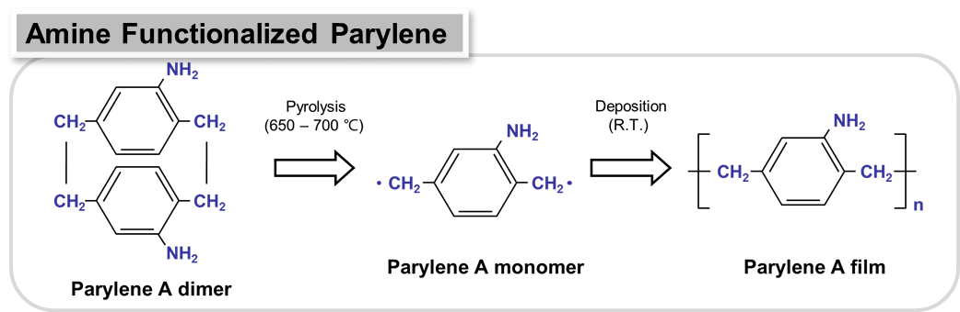 그림. 1. 파릴렌A의 구조 및 코팅 과정.

2.1.2. 우레아제의 고정화
우레아제는 가교제를 통해 파릴렌A가 코팅된 PTFE막에 고정화 되었다. 그림. 2와 같이 파릴렌A가 코팅된 PTFE막을 10% 글루타알데히드 (glutaraldehyde)용액에서 교반 한 후, 우레아제를 처리하여 고정화 하였다.
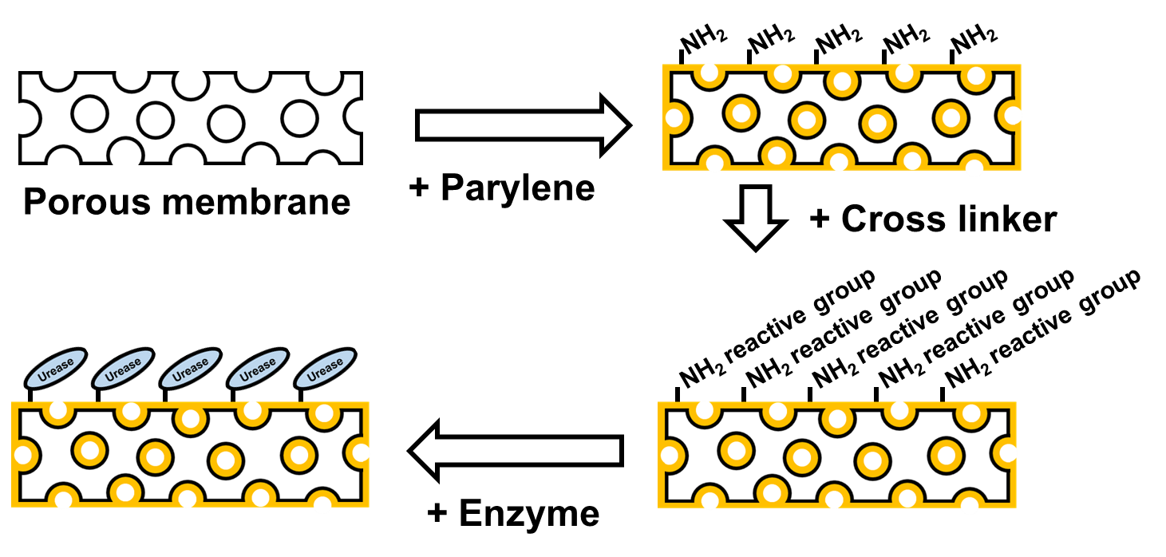
그림. 2. 우레아제 고정화 모식도.

2.1.3. 전기화학적 측정 및 환자 시료의 분석
유체 요소 센서의 제작을 위해서 스크린 프린트된 삼전극 플랫폼(SPE)을 사용하였다. 본 연구에서는 유리상 탄소(glassy carbon) 전극을 이용한 대시간전류법(chronoamperometry)을 통해 요소의 농도를 실시간으로 모니터링 하였다. 모든 처리과정과 측정은 상온에서 진행하였고, 생리적 조건에 맞추어서 pH7.4로 실험을 진행하였다. 환자 시료로는 말기신부전증 환자의 폐 복막투석액을 사용하여 실험을 진행하였다.

2.2. 결과 및 고찰
가교제인 글루탈알데히드를 이용하여 우레아제를 파릴렌A가 코팅된 PTFE막에 고정화 하여 유체 요소 센서를 제작하였다. 제작된 센서의 성능 평가를 위하여 그림. 3과 같이 0.5 ~ 10 mL/min의 유속 조건하에서 1.1 V에서 20분마다 0 mM, 0.1 mM, 0.6 mM, 1.2 mM, 4 mM, 8 mM, 10 mM, 20 mM로 요소농도를 증가시킨 후, 다시 0 mM까지 감소시키면서 산화전류를 연속 측정하였다. 그 결과 파릴렌A 코팅 PTFE막을 이용한 유체 요소 센서에서 요소의 농도 증가에 따라 전류값이 비례하여 증가하고, 감소 시에도 전류 값이 줄어듦을 확인하였다. 이를 통하여 제작된 유체 요소 센서가 10mL/min의 유속 조건하에서도 요소의 농도를 실시간으로 모니터링 할 수 있음을 확인하였다.

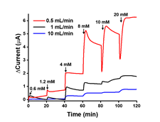
그림. 3. 다양한 유속 조건하에서 대시간전류법을 이용한 실시간 요소 측정.

표 1. 빔의 길이에 따른 시뮬레이션 결과
(a) 총 변위 (μm)
 | Length
Width | μm | 80 | 100 | 120
 | 8 | 0.1224 | 0.1246 | 0.1253
 | 10 | 0.1216 | 0.1238 | 0.1248
 | 12 | 0.1206 | 0.1229 | 0.1236

(b) 횡방향 작용 힘 (10⁻⁶N)
 | Length
Width | μm | 80 | 100 | 120
 | 8 | 27.551 | 27.546 | 27.531
 | 10 | 27.510 | 27.505 | 27.495
 | 12 | 27.472 | 27.461 | 27.350
Note: (0, 0) = Starting point of moving finger center

실시간 모니터링 성능이 검증된 유체 요소 바이오센서를 활용하여 실제 환자 샘플의 모니터링을 진행하였다. 말기신부전증 환자의 폐 복막투석액 샘플을 0.5 mL/min의 유속으로 바이오센서에 흘려주어 실시간 모니터링을 진행하였다. 그 결과 환자 샘플 조건에서도 제작된 요소 바이오센서를 이용한 실시간 모니터링이 가능함을 확인하였다.
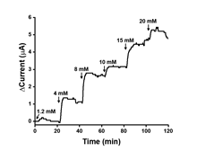
그림. 4. 복막투석 샘플을 이용한 실시간 요소 측정.

3. 결론
본 연구에서는 유속 조건하에서 요소 농도의 실시간 모니터링을 위하여 우레아제 고정화 파릴렌A 코팅 PTFE막을 이용한 요소 센서를 제작하였다. 제작된 욧소 바이오센서는 0.5 ~ 10 mL/min의 유속 조건하에서 요소의 농도 변화를 대전류시간법을 이용하여 측정할 수 있음을 확인하였다. 또한 말기신부전증 환자의 폐 복막투석액을 이용한 실험 결과, 환자 샘플의 실시간 모이터링이 가능함을 확인하였다. 이로 인해 임상적으로 유의한 농도 범위에서 민감도가 크게 증가된 요소 센서를 구현하였고, 향후 투석환자들의 요소 농도 모니터링에 활용될 수 있을 것으로 기대된다.

참고문헌
- 저자이름, 논문제목, 저널명 권 (년도) 페이지
- M. Zhybak et al., Creatinine and urea biosensors based on a novel ammonium ion-selective copper-polyaniline nano-composite, Biosens. Bioelectron. 77 (2016).
- W.-J. Ma et al., A portable low-power acquisition system with a urease bioelectrochemical sensor for potentiometric detection of urea concentrations, Sensors 16 (2016).
- H.D. Mai, G.Y. Sung, H. Yoo, Fabrication of nickel oxide nanostructures with high surface area and application for urease-based biosensor for urea detection. RSC Adv. 5 (2015).
- H. Ko et al., One step immobilization of peptides and proteins by using modified parylene with formyl groups, Biosens. BIoelectron. 30 (2011).

